Территорию школы приведут в порядок
07.04.2016
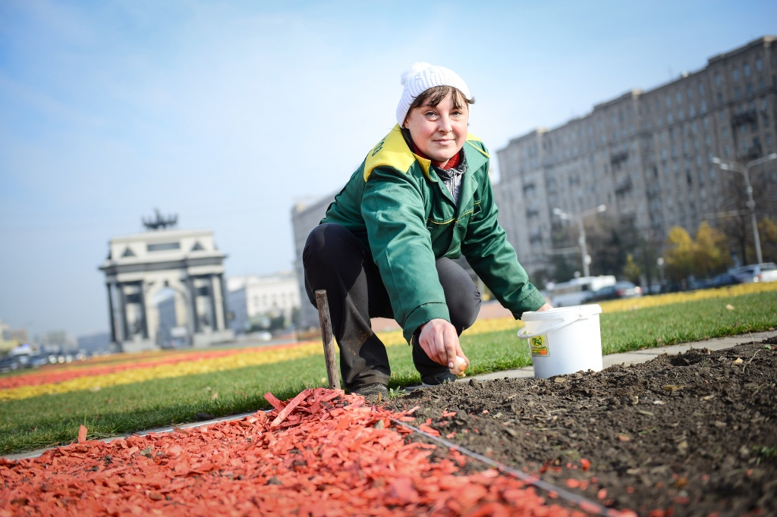
Работы по благоустройству будут проведены на территории образовательного комплекса № 1391. Об этом сообщили сотрудники учебного заведения.
В работах будут принимать участие преподаватели и ученики образовательного комплекса. Среди запланированных работ - обустройство цветочных клумб, приведение в порядок газонного покрытия на площадке перед школой, мытье фасадов и цоколей здания. Также будут установлены новые вазоны с растениями. Сотрудники школы также уберут весь мусор и сухую листву на школьной территории.
Кроме того, планируется отремонтировать и покрасить ограждения вокруг учебного комплекса.
Работы по благоустройству планируется провести 15 и 23 апреля.

Адрес страницы: http://tinao.mos.ru/presscenter/news/detail/2721005.html
Префектура Троицкого и Новомосковского административных округов города Москвы

